生命与环境科学学院本科专业简介

水产养殖学专业介绍
（湖南省双一流应用特色学科、湖南省一流专业）
水产养殖学（理工类）（本科 专业代码：090601）

水是人类赖以生存的重要因素，渔—水和谐共生、渔—生（态）共融是未来水产业发展的重要途径。湖南文理学院水产养殖学专业为适应国家和区域发展战略需求，立足环洞庭湖、面向全国，建设区域性特色办学方向与专业定位，以现代渔业为主线，“渔—水共生、渔—生共融”为目标，全面落实立德树人，“厚基础、重实践、强双创”为特色，培养适应于现代渔业发展所需的科研、管理、技术开发等高素质复合型人才。
一、专业背景
本专业源于1989年开办的畜牧水产专科，2002年升本为动物科学专业（设水产方向），2004年起与湖南农业大学、华中农业大学、中国科学院水生生物研究所等联合培养水产领域硕士、博士及博士后。2014年开办水产养殖学本科专业，2016年被确定为国家产教融合工程应用型本科规划高校建设转型示范专业，2018年“水产学”为湖南省“双一流”应用特色学科，2020年为湖南省一流本科专业建设点。
二、培养模式
按照“以本为本、四个回归”和新农科建设要求，以市场需求为导向，以生为本，校地企合作、产科教协同，与科研院所、企事业单位、地方政府共同构建人才培养模式和设置课程模块，用“四三”式人才培养模式和“12345”课程体系，培养出适合区域经济发展需求的“三实三干”人才。注重学生的全面发展，分为科研型、管理型及技能型三个方向设置个性化人才培养方案。以“范蠡”特色班（本科生导师制、因材施教培育创新型人才）、智慧生物菁英班作为学生创新创业能力培养的载体，鼓励与资助学生积极参加“双创项目”、“互联网+”创新创业大赛和“青年红色筑梦之旅”等活动，全面提升综合素质和创新能力。“以‘范蠡计划’推动实现科研与育人相融共生”案例遴选为湖南省高校“十大”优秀育人示范案例，“做实校企合作 培养新农科水产人才”为2020年中国高等教育博览会“校企合作双百计划”典型案例。
三、专业优势
1、平台基地：建有国家淡水渔业工程技术研究中心湖南中心、教育部农科教渔业合作人才培养基地、水产国家模范院士专家工作站、人社部博士后科研工作站、湖南省水产高效健康生产协同创新中心、湖南省环洞庭湖水产健康养殖及加工重点实验室、湖南省水生动物重要疫病分子免疫技术重点实验室、湖南省水产生物资源与环境生态工程研究中心、湖南省虾蟹健康养殖及加工工程研究中心、湖南省普通高校水生生物资源与利用创新团队等国家、省级创新平台15个；与中国水产科学研究院长江水产研究所、中国科学院水生生物研究所、海大集团、通威股份、大湖股份、顺祥集团等著名事业、企业合建人才培养与实习实训基地20余个。校内建有本科生实习、实训基地及水生生物标本馆（科普教学基地），便于学生创新、创业训练。
2、师资力量：本专业教学团队由国务院政府特殊津贴专家2人、省优秀专家1人、省新世纪121人才工程第一层次1人、曾任水产上市企业总裁、首席科学家1人，二级教授2人，高级职称比50%、博士比89%、“双师双能”占比达100%的28人组成，具有生物资源、种质种苗、养殖增殖、精深加工、病害防控、产品质量检测、水环境生态保护、大水面渔业增殖、渔业经济管理等师资力量。
3、科研与教改成果：学科特色突出、科研设施设备精良、前沿课题项目众多，产学研结合，科研经费充足，科学研究反哺教学给专业发展带来了蓬勃发展的生命力,社会影响和贡献较大。近年来，主持国家自然科学基金、省重点研发计划等项目30余项；在水产种质资源、品种选育与繁育、鱼虾蟹贝养殖增殖、水产病害防控、大水面生态渔业、水环境保护、水产品质量控制等方面均有前沿性的研究与成果，获国家、省级技术发明、科技进步奖11项，获全国产学研合作创新成果奖8项，获其它全国性行业成果奖3项。在教研教改上：打造了一批高品质、可示范的专业“金课”，建成《水生生物学》、《动物学》省级精品课程2门、《水生生物学》等网络课程3门，开设《细胞生物学》等小班课程11门（占总课程的15%），《水产科学导论》等专业课程思政5门，主编《水产品标准化健康养殖技术》等教材13部，获湖南省教学成果一、二、三等奖4项。
四、培养质量
近5年来，获国家奖学金、国家励志奖学金的学生超5%，获校芙蓉学子称号8人次，获国/省级研创项目13项、校级20多项。获全国“互联网+”双创大赛二等奖1项、国家级学科竞赛奖二三等奖13项，省级“双创”奖一二三等奖8项。毕业生考研率30%，首次就业率95%，深受用人单位青睐，毕业生对培养单位和用人单位对毕业生的评价均为优。已培养出上市公司执行总裁和985大学著名教授等人才。中央、省级媒体报道水产人才培养成效10余次，其中《科技日报》作“言传身教树榜样 转型发展育英才”专题报道。

生物科学专业介绍
（湖南省重点专业 湖南省特色专业 湖南省一流专业）
生物科学（理工类）（本科 专业代码：071001）

一、专业背景
湖南文理学院生物科学专业源于1981年湖南农学院常德分院生物学专业，为我校第一批本科专业，先后被确认为湖南省重点建设专业、重点专业、特色专业、首批双一流专业。
二、培养模式
生物科学专业以人才需求为导向，契合洞庭湖生态经济区、长江经济带、长江中游城市群等国家战略和地方经济社会发展需求，适应生物相关产业转型升级和创新驱动发展国家战略，采用“2+X+1”人才培养模式，充分利用校内外共享课程资源和学科专业平台，推行开放教学，推进研究性学习与创新实验，推动科研反哺教学，打通课内与课外、校内与校外界限，构建了理论教学、实践教学、自主研学“三位一体”的教学模式。为当地及周边教育部门及企事业单位培养了一大批师范与非师范兼容、具有生物科学技术背景的高素质复合型人才，许多校友已成为中学高级/特级教师，有的校友已经成为国内外著名大学和科研机构的教授博导，有部分校友已成为知名企业家。
三、专业优势
1、基地平台：拥有国家淡水渔业工程技术研究中心湖南中心、省重点实验室、省工程研究中心、省“2011”协同创新中心、省应用特色学科、省示范实验室等国家、省部级教学和科研平台近40个。
2、师资力量：经过40多年的建设与发展，生物科学专业办学实力和办学水平稳居省内同类院校第一方阵：已建成省级科研创新团队1个、省级教学团队3个、省级精品课程3门、省级一流课程2门，专任教师高职比达50%（正高比24%）、硕博比90%（博士比85%），拥有全国优秀教师、全国优秀科技工作者、国家教学指导委员会委员、湖南省优秀专家、湖南省“121”人才工程第一层次人选等国家、省级人才工程人选20余人次。
3、科技与教改成果：近3年来生物科学专业教师主持各类科研项目20余项（国家基金5项），发表SCI等高水平研究论文30篇；主持教改项目40余项、编写出版教材10余部、发表教改论文40余篇、获各类科研教学成果奖7项。
四、培养质量
近3年，生科专业学生在省级和国家级相关竞赛中获奖12项，以第一作者发表科研论文15篇、学生主持省级以上项目13项，四级通过率80%以上，考研录取率达35%以上。毕业生就业率高达100%，就业区域主要以华中、华南和华东地区为主，就业岗位主要为读研、公务员、教师、技术、管理和自主创业等。毕业生对人才培养总体满意度、对母校的推荐度、对教育教学的满意度均在90%以上。用人单位对毕业生总体满意度达100%，对毕业生各项能力的满意度均在90%以上，专业技术能力、逻辑分析能力、组织管理能力、环境适应能力、学习能力、执行力、创新发展能力、团队合作能力、抗压能力等均在4.6分左右（5分制）。表明毕业生的综合素质能力强，同时也说明了本专业的人才培养满足用人单位的需求。

食品科学与工程专业介绍
（学校转型发展重点建设专业）
食品科学与工程（理工类）（本科 专业代码：082701）

一、专业背景
湖南文理学院食品科学与工程专业是顺应生物大健康产业、衔接生命科学与工程科学而开办。随着食品领域大工业化时代的到来和人们对食品营养与卫生的关注。食品科学与工程专业在食品行业内的技术工程领域，营养健康领域，安全检测领域，监督管理领域发挥着越来越重要的职责与作用。本专业源于在1984年开办的食品科学专科专业，2008年升本，是学校转型发展重点建设专业之一。
二、培养模式
本专业紧密结合经济区食品工业发展，服务区域经济，立足区域特色资源，推动农副水产品精深加工以及药食相关产品二次开发。专业依据行业技术岗位群和学科优势设置“水产品加工与贮藏”、“食品质量与安全”、“食品营养与健康”三个个性化培养方向。为突出服务区域经济的功能，创新实施理论教学体系和实践教学体系有机融合的人才培养计划，在保证学生掌握本专业知识技能之所需的基础上，满足学有余力之才的拓展需求。构建“平台+模块”式的知识结构体系。在知识结构体系中搭建基础理论素质、专业基础素质、综合素质、专业核心知识与技能四个平台。培养学生形成四个层次的能力结构体系:即实验技能和动手能力、新产品技术开发能力或新产品检测技术开发能力、生产现场操作能力和创业实践综合能力。本专业以培养专业基础知识丰富、食品加工理论扎实、实践操作技能突出，并在水产品加工与贮藏、食品质量与安全或食品营养与健康领域具有一定特长的应用型专门人才为目标。为社会培养集营养师、工程师、研发员、质量检测员于一体的高级复合型工程技术人才。主要学习食品工程原理、食品化学、食品微生物学、食品机械与设备、食品工艺学、食品分析与检测、食品营养学、食品质量与安全管理、食品包装技术等方面的基本知识、基本理论和实践技能。
三、专业优势
1、基地平台：食品专业现有校外实训基地25个（涵盖食品加工、安全监测、健康管理、产品开发、食品机械、食品包装、食品智能工程、中医原料药等相关企业与机构），校内食品中试基地1个，虚拟仿真实验中心1个。年均提供校外实习岗位150个。
2、师资力量：本专业有22人教师团队，教授4人、博士21人、8人具有国外留学背景，双师双能型教师20人。
3、科技与教改成果：专任教师近年来主持各类教学改革项目20余项、发表教改论文30余篇。国家及省级科研项目10余项，发表科研论文50余篇。参与获得省级教学成果奖2项，科技进步奖3项。在粮、油、果、蔬、茶、水产等农林渔产品粗精深加工、生物酶工程、中草药提制、食品机械制造、食品工程设计等获得科技成果20余项，发明专利40余件，研制产品200多个。
四、培养质量
本专业学生年均参加国家及省级行业竞赛30人次，在“挑战杯”、“大学生生命科学竞赛”、“互联网+”、“食品工程原理虚拟仿真”等行业大赛中多次获奖。近年来学生初次就业率达98%以上，毕业生在食品生产企业、食品营养与健康相关公司、或食品安全监管行政部门等从事生产管理、营养咨询、分析检测、新产品设计研发、食品营销推广、食品包材开发设计、食品管理培训等工作。部分毕业生选择自主创业，并得到政府和学校支持，在食品相关领域积极实现自我价值。近年来食品专业毕业生考研平均录取率达70%以上，部分毕业生考取985、211博士或出国深造。

农学专业介绍
（湖南省一流专业 湖南省特色专业 湖南省重点建设学科）
农学（理工类）（本科 专业代码：090101）

办学历史悠久，专业底蕴深厚：湖南文理学院农学专业办学历史悠久，已有46年的办学历史（1975年创办）。2000年升为本科专业，2004年在湖南省教育厅新办专业教学水平评估中被评为优秀专业，2009年被确定为湖南省普通高校特色专业，2020年遴选为湖南省双一流本科专业和湖南省基层农技人员定向培养点。
聚焦行业发展，创新培养模式：聚焦新农科建设与乡村振兴战略，根据国家和行业需要培养人才，创立了“3+1+X”人才培养模式，并动态设置人才培养方案。迄今，本专业已为社会培养输送了一大批优秀人才，成为了湘西北地区乃至整个湖南省现代农业高级技术人才培养的重要基地。
专业优势明显，培养条件优越：农学专业以湖南省“十二五”重点建设学科—作物遗传育种为支撑，专业实验室拥有仪器设备1386台（套），仪器设备总额1800余万元，与省内外著名企业、研究院所、原良种场广泛合作。目前拥有湖南省大学生优秀实习基地1个，湖南省校企合作人才培养示范基地1个，湖南文理学院大学生创新创业基地1个，为学生实习实训和创新创业能力培养提供了平台保障。
农学专业现有一支专兼结合、结构合理的高水平师资队伍（教授5人，副教授11人，博士16人），其中享受国务院特殊津贴专家3人、湖湘青年英才2人、国家优秀教师1人、湖南省教学名师1人、湖南省青年骨干教师2人、湖南省121创新人才工程第三层次人选2人。教师职称、年龄及学缘结构合理，教学经验丰富，教学手段先进，教学质量高。
近年来，本专业教师先后承担国家自然科学基金5项、科技部星火计划项目2项、湖南省自然科学基金重点项目等省级科研项目30余项，批准经费达600余万元。专任教师近年来主持各类教学改革项目30余项、编写出版教材（专著）10余部、发表教改论文30余篇、获省级教学成果奖5项。
人才培养质量优秀，社会反响积极：农学专业2020年入选湖南省双一流本科专业。专业教师课堂教学和信息化教学竞赛获省级奖励3人次，建成了2个省级教学团队、1个省级重点建设学科、10门省级精品（在线开放）课程、1个国家大学生文化素质教育基地、6个省级实验和实践教学平台、1个省级大学生优秀实习基地。学生历年考研平均录取率达25%以上（2016届考研录取率达50%），学生毕业率100%，学生初次就业率达93%以上，用人单位对毕业生满意度在98%以上。
专业将继续以习近平新时代中国特色社会主义思想为指引，大力推进新农科建设，积极实施乡村振兴战略，为国家实现农业现代化培养科技人才。

动物科学专业介绍
（湖南省重点建设学科）
动物科学（理工类）（本科 专业代码：090301）

一、专业背景
生命与环境科学学院动物科学专业源自1989年的原湖南农学院常德分院及常德高等专科学校农牧工程系畜牧水产专业。2002年升本以来，聚焦区域经济发展，紧密围绕国家畜牧产业重大需求与学科发展前沿，不断为地方输送应用复合型高素质创新人才，已成为湘西北地区乃至整个湖南省现代畜牧业高级技术人才培养的重要基地。
二、培养模式
以环洞庭湖区域经济发展和新农科人才需求为导向，适应新形势下对大学生多元化和个性化培养要求，注重素质教育，强化实践技能，创新实施具有动物科学专业特色的“一、三、三”实践教学创新体系及集知识视野、文化素养、创新精神和综合能力培养为一体的“四维一体”课程教学模式，推行校企合作“产学研”协同育人机制，培养与现代规模标准化、生态智能化养殖发展对接，具有宽厚人文与自然科学素养，掌握扎实动物科学专业基本理论、基础知识与基本技能，从事畜牧行业管理、产品开发、技术服务等畜牧生产相关领域的应用复合型精英人才。
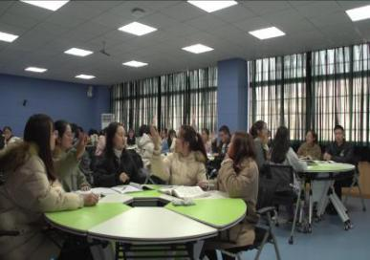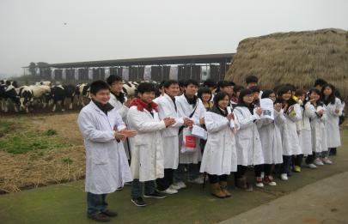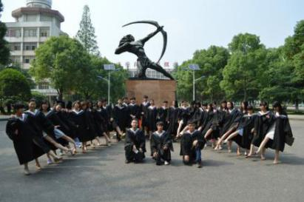
三、专业优势
1、基地平台：本专业依托湖南省动物学重点建设学科，理论与实践教学条件优越，实验教学面积达1800m²，大型仪器设备100余台套。先后建成教育部农科教合作人才培养基地、湖南省校企合作人才培养示范基地、生命与环境资源科普基地、洞庭湖生态经济区建设与发展协同创新中心、湖南省动物学高校重点实验室等多个省级以上实验和实践教学平台，拥有各类实习实践基地25个。对接产业发展，紧紧围绕生猪健康养殖、草食动物生长性能与抗病技术、优质家禽养殖加工及生态循环型养殖模式等内容进行校企合作“产学研”协同育人。
2、师资力量：师资力量雄厚，25名专任教师中教授8人，副教授12人，博士15人，国家教指委成员1名，全国科技助力精准扶贫先进个人1名，省级专家或特派员2人，具有海外留学经历教师5人，双师双能型教师占比100%。
3、科技与教改成果：近年来，本专业教师先后主持和参与国家、省级科研、教研课题20余项，经费达300余万元；荣获省级科研及教学成果奖12项；发表各类科研与教改论文100余篇；出版专著、教材及培训手册10部；培训农村基层干部、技术人员2000余人次。打造了一批高品质、可示范的专业“金课”和“精课”，相继建成《动物生产学》省级精品课程、《动物疾病学》省级名师空间课堂、《动物学》省级线下一流课程，以及《动物生物化学》、《动物疾病学》校级精品资源网站等具有专业特色的课程群及教学团队，具有一流的人才培养体系优势和团队与课程特色优势。动物科学专业科技服务和人才培养成效分别在《人民日报》、《中国教育报》、《湖南日报》、《红网》等媒体报道。

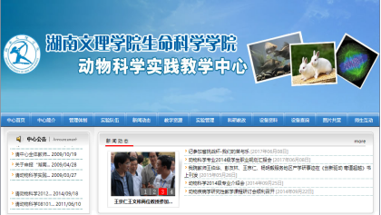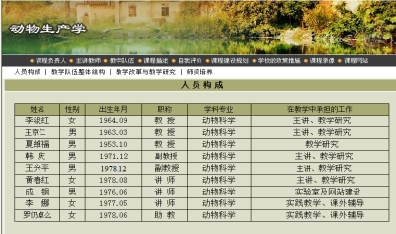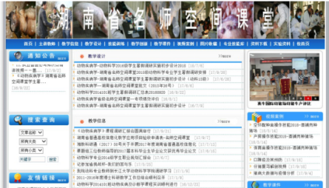

四、培养质量
近3年，本专业学生获各类科研立项100项；国家级获奖5项，省级获奖7项；学生发表各类科研论文47篇。学生一次性就业率90%以上，专业对口就业率80%以上，“一专多证”获取率约70 %，就业区域主要以华中、华南和华东地区为主，就业方向主要为：境内升学，宠物行业，饲料、养殖、科研等企事业单位。学生毕业率及用人单位满意度和认可度100%。
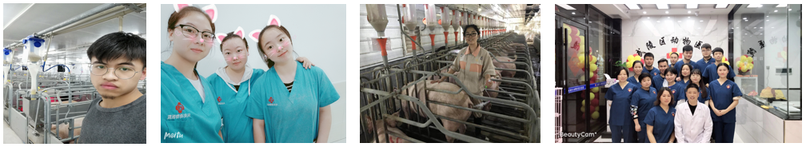

环境科学专业介绍
（学校优势特色专业）
环境科学（理工类）（本科 专业代码：082503）

一、专业背景
随着环境保护在经济发展中的地位不断提升，环保产业跨越式发展，全社会环保投资总额从“十二五”期间的4.17万亿提高到“十三五”期间约17万亿，未来十四五期间环保投资有望继续爆发式增长。湖南文理学院环境科学专业顺应生态优先，绿色发展、国家重大发展战略和当下热门人才需求而开办。本专业旨在培养环境科学研究、环境管理规划、环境监测与评价、污染控制与防治等专业理论与实践技能，且具有创新精神和实践能力的复合应用型人才。
二、培养方式
本专业开设“环境保护与污染治理”和“环境信息与规划管理”两个方向。核心和特色课程包括环境化学、仪器分析与管理、生物化学、环境监测与评价、环境微生物学、环境工程原理、环境影响评价、规划与管理、水污染控制工程等。除理论课程外还安排了丰富的实践环节，将学生特性导向发展融入教学，重视学生专业和社会适应能力的培养。实施校企合作“产学研”协同育人机制，本着“厚基础、强能力、重实践、抓创新”原则，构建了地方专业特色的“一、三、三”实践教学创新体系，以及集知识拓展、文化素养、时代创新和综合运用为一体的“四合一”课程教学改革模式。对基础较好且具有专研精神的学生，提供了导师制的“范蠡计划”和“菁英班计划”，让本科生接受到研究生式的培养。
三、专业优势
环境科学专业拥有一支专兼结合、结构合理的高水平师资队伍，由海归、985、211优秀博士和实践与管理经验足的优秀专家等组成，高级职称达50%（正高比25%）、博士比93%，其中40岁以下的中青年教师占50%以上。拥有国家级院士模范站、水生生物资源与环境生态湖南省工程研究中心、水生生物资源开发与利用湖南省高校产学研合作示范基地等国家及省级学科专业平台30余个、省级科研团队1个、省级教学团队1个、省级精品课程1门，为环境科学专业教学科研提供了强大的平台保障。
近年来，本专业教师先后承担国家自然科学基金3项、湖南省自然科学基金重点项目、湖南省自然科学基金面上项目、湖南省教育厅重点项目、湖南省教育厅优秀青年项目、常德市科技创新项目等省市级科研项目20余项，批准经费达500余万元。
为学生提供了多种培养个性化发展的活动平台，在“双创项目”、“互联网+”创新创业大赛、“全国大学生生物竞赛”等活动中屡创佳绩，全面提升学生的综合素质和创新能力。
四、就业前景
随着环保税、排污许可制等政策法规的不断加码，未来中国环保产业市场空间还将持续扩大，相关企业的数量和投资金额剧增，为环境科学专业人才创造了大量就业机会。目前已有不少地方环保企业前来预招优秀毕业生。本专业就业面广、适应性强，工资收入多样，底薪加提成的方式使有拼劲的应届毕业生就有理想的收入。除了考取硕士研究生外，毕业生可到各级政府相关部门（如环境保护、发展与改革、国土资源、工业与信息、质量监督、水利、海洋、农业、林业等）、环保研究机构（包括监测、认证和咨询机构）、环保相关行业（如电力、通讯、建材、冶金、化工等）的大中型企事业单位工作，也可去教育部门从事生物、化学等相关的教育工作。就业后开展的主要业务包括（1）工程设计，包括热门的水处理工艺、环境生物修复、生态流域综合治理等；（2）环境影响评价；（3）环保项目咨询和管理；（4）环保设备开发制造、销售、安装调试；（5）环境检测与监测；（6）环保技术与材料的研发等。

